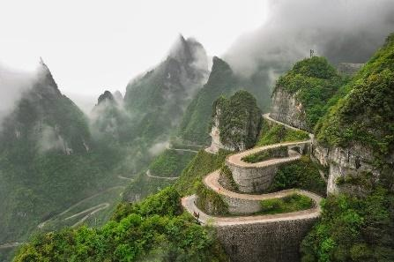
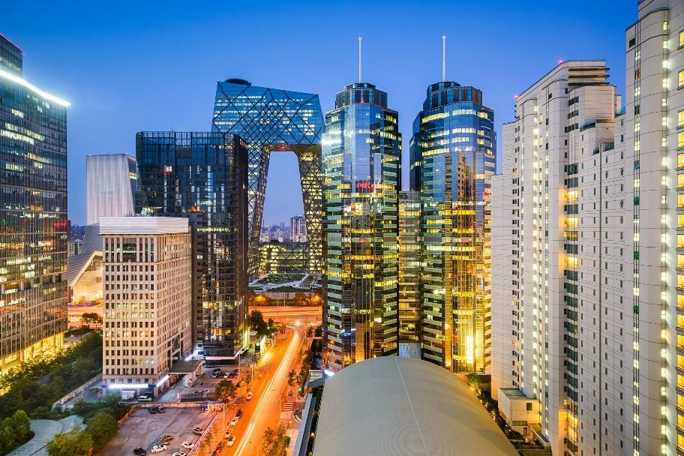
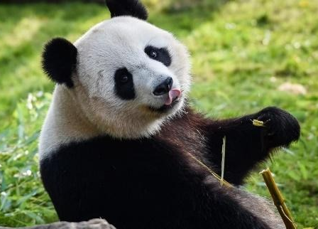
China Clásica…Kungfu, Pandas y Avatar
Beijing, Luoyang, Xi’an, Chengdu, Zhangjiajie y Shanghai
15 días / 14 noches

ITINERARIO
Ref. LCVCCODCZ-CCKPA
Salidas en servicio regular: sábado
Vigencia: 07 de marzo – 24 de octubre 2026.

1º Día - BEIJING
Llegada a Beijing, capital de la República Popular China. Traslado al hotel. Resto del día libre. Alojamiento.

2º Día – BEIJING
Desayuno buffet. Durante este día visitaremos el Palacio Imperial, conocido como “la Ciudad Prohibida”, La Plaza Tian An Men, una de las mayores del mundo, y el Palacio de Verano que era el jardín veraniego para los miembros de la casa imperial de la Dinastía Qing. Almuerzo incluido. Alojamiento.

3º Día – BEIJING
Desayuno buffet. Excursión a La Gran Muralla, espectacular y grandiosa obra arquitectónica, cuyos anales cubren más de 2000 años. Almuerzo incluido. Por la tarde, regresamos a la ciudad con parada cerca del “Nido del Pájaro” (Estadio Nacional) y el “Cubo del Agua” (Centro Nacional de Natación) para tomar fotos. Por la noche, cena de bienvenida degustando el delicioso Pato Laqueado de Beijing. Alojamiento.

4º Día – BEIJING / LUOYANG
Desayuno buffet. Visita del famoso Templo del Cielo, donde los emperadores de las Dinastías Ming y Qing ofrecieron sacrificios al Cielo y rezaban por las buenas cosechas. Por la tarde, salida en tren de alta velocidad hacia Luoyang, una de las siete capitales antiguas de China. Llegada y traslado al hotel. Alojamiento.

5º Día – LUOYANG
Desayuno buffet. Visitaremos el famoso Templo Shaolin, célebre centro de estudios de artes marciales (Kungfu chino), donde asistiremos a una representación de artes marciales. Almuerzo incluido. A continuación, visita del Templo del Caballo Blanco que fue el primer templo budista en China. Alojamiento.

6º Día – LUOYANG
Desayuno buffet. Visita de las Grutas de Longmen, también llamada Grutas de la Puerta de Dragon, cuya construcción duró más de 400 años. Hay más de 2100 cuevas que albergan en total más de 100,000 estatuas budistas, desde la más grande de 17.14 m de altura hasta la más pequeña de tan solo 2 cm. Almuerzo incluido. Por la tarde, paseo en el Casco Antiguo y asistencia a una clase de caligrafía China. Alojamiento.

7º Día – LUOYANG / XI’AN
Desayuno buffet. Traslado a la estación de tren para tomar el tren de alta velocidad hacia Xi’an, la antigua capital de China con 3000 años de existencia, única capital amurallada y punto de partida de la famosa “Ruta de la Seda”. Traslado al hotel. Alojamiento.

8º Día – XI’AN
Desayuno buffet. Hoy visitaremos el famoso Museo de Guerreros y Corceles de Terracota, en el que se guardan más de 6000 figuras de tamaño natural, que representan un gran ejército de guerreros, corceles y carros de guerra que custodian la tumba del emperador Qin. Almuerzo incluido. Por la tarde visitaremos la Gran Pagoda de la Oca Silvestre (sin subir). El tour terminará en el famoso Barrio Musulmán para conocer la vida cotidiana de los nativos. Alojamiento.

9º Día – XI’AN / CHENGDU
Desayuno buffet. Por la mañana, traslado a la estación para tomar el tren de alta velocidad hacia Chengdu, la capital de la provincia Sichuan. Llegada y traslado al hotel. Alojamiento.

10º Día – CHENGDU
Desayuno buffet. Por la mañana visita el Centro de Crianza del Oso Panda de Chengdu el único de su tipo en el mundo y que está situado en el área metropolitana. Almuerzo incluido. Por la tarde, traslado a la ciudad de Leshan que está 140k m de la ciudad Chengdu, hacemos un paseo en el barco desde el cual se podrá apreciar a la distancia la magnificencia del Gran Buda de Leshan (sin subir), la escultura de piedra de Buda más grande del mundo. Alojamiento.

Nota muy importante:
1)Por cuestiones de seguridad los pandas se encuentran en áreas restringidas a las cuales los pasajeros no pueden acceder.
2)Puede ocurrir que los cuidadores pongan a los pandas en un cuarto con aire acondicionado, con el fin de preservar su salud, en caso de que haga mucho calor o en otras circunstancias que así lo requieran. Cuando ello ocurra los visitantes podrán contemplara los pandas desde afuera, a través de una ventana.
3)Debido al volumen de visitantes, existe la posibilidad de que en ciertas fechas del año se necesite hacer fila para visitar el centro de crianza.
4)En caso de que los visitantes deseen tomarse una foto con los pandas y tener la oportunidad de tocarlos, deberán consultarlo directamente con personal del centro, al momento de su arribo, y pagar la tarifa correspondiente fijada por ellos.

11º Día – CHENGDU / ZHANGJIAJIE
Desayuno buffet. Traslado al aeropuerto para tomar el vuelo con destino a Zhangjiajie. Llegada a Zhangjiajie que fue incluido en la red de Geoparques Mundial de la UNESCO. Traslado al hotel. Alojamiento.

12º Día – ZHANGJIAJIE
Desayuno buffet. Tour del día completo por el Parque Nacional Zhangjiajie, donde se visitará el Elevador Bailong, que es el más alto del mundo, con altitud de 326 metros. La Reserva Natural Yuanjiajie, donde se encuentra el prototipo de la Aleluya Mountain de la Película Avatar, y la Montaña Tianzi. Almuerzo de comida rápida incluido.

13º Día – ZHANGJIAJIE / SHANGHAI
Desayuno buffet. Visita la Montaña Tianmen, donde se encuentra un Camino de Vidrio construido en el acantilado. Almuerzo incluido. Por la tarde, visita al Gran Cañón donde se encuentra el Puente de Vidrio más Largo y alto del mundo.
A la hora indicada, traslado al aeropuerto para tomar el avión a Shanghai, ciudad portuaria directamente subordinada al poder central con más de 16 millones de habitantes, es el mayor puerto, centro comercial y la metrópoli más internacional de China. Traslado al hotel. Alojamiento.

14º Día – SHANGHAI
Desayuno buffet. Por la mañana, subida a la Torre Jinmao, un rascacielos que mide 420.5 metros y tiene 88 pisos. Desde el mirador se puede apreciar una excelente vista panorámica de Shanghái. Posteriormente, se hará un paseo por el Malecón, uno de los lugares más espectaculares de la ciudad, donde se encuentran algunas de las construcciones más emblemáticas de la ciudad. Almuerzo. Por la tarde, visita del Templo de Buda de Jade y paseo por el Casco Antiguo de la ciudad. Alojamiento.

15º Día – SHANGHAI
Desayuno buffet. A la hora indicada, traslado al aeropuerto.

Fin de nuestros servicios.

SALIDAS SEMANAL EN SABADO
2026
MAR 07, 14, 21, 28
ABR 04, 11, 18, 25
MAY 02, 09, 16, 23, 30
JUN 06, 13, 20, 27
JUL 04, 11, 18, 25
AGO 01, 08, 15, 22, 29
SEP 05, 12, 19, 26
OCT 03, 10, 17, 24

PRECIOS POR PERSONA EN USD
SERVICIOS TERRESTRES  TEMPORADAS | HOTELES 5*
SERVICIOS TERRESTRES  TEMPORADAS | SENCILLA | DOBLE
03 – 28 MAR 2026 | $ 5,495 USD | $ 4,375 USD
04 ABR – 27 JUN 2026 | $ 5,525 USD | $ 4,395 USD
04 JUL – 22 AGO 2026 | $ 5,575 USD | $ 4,430 USD
29 AGO – 24 OCT 2026 | $ 5,540 USD | $ 4,395 USD

SUPLEMENTOS:
Para las salidas de 28 Mar y 25Abr (Festival de Peonía en Luoyang):
Suplemento por persona 300 USD en habitación doble 600 USD en habitación sencilla

EL PRECIO INCLUYE:
- Alojamiento con desayuno.
- Traslados aeropuerto/estación de tren -hotel – aeropuerto/estación de tren.
- Media pensión con almuerzos de comida china o buffet internacional, según lo mencionado en el programa, sin bebidas.
- Una cena especial de “Pato Laqueado” en Beijing sin bebidas.
- Billetes de vuelos domésticos en clase turista, con impuestos de combustible y aeropuerto.
- Billetes de tren en segunda clase.
- Visitas con guías locales de habla hispana. En Zhangjiajie con guía local en inglés.
- Entradas de acuerdo con las mencionadas en el programa.

NO INCLUYE:
- Transportación aérea para llegar a Beijing y salir de Shanghai.
- Alimentos, ni bebidas no mencionadas en el itinerario.
- Propinas a choferes, guías (5 USD por día por persona) y maleteros (2 USD por maleta para subir o bajar), se pagan directo en destino.
- Gastos de índole personal.
- Bebidas en las comidas.
- Visa de China.
- Seguro de asistencia en viaje, sugerimos adquirir uno, al momento de iniciar la reserva de su viaje.

HOTELES PREVISTOS O SIMILARES
Ciudad | Hoteles
Beijing | Hotel New Otani Chang Fu Gong (5*)  Pan Pacific Beijing Hotel (5*)  Crowne Plaza Beijing Chaoyang U-Town (5*)  Hilton Beijing Hotel (5*)  Empark Prime Hotel Beijing (5*)
Luoyang | International Hotel, Luoyang (5*)  Ramada Luoyang Downtown (equivalentea5*)
Xi’an | Hilton Xi’an High-Tech Zone Hotel (equivalente a 5*)  Sheraton Xian North City (equivalente a 5*)  Sofitel Hotel (5*)
Chengdu | Sheraton Chengdu Lido (5*)  Tibet Hotel Chengdu (5*)
Zhangjiajie | Wyndham Ruijingmanshan Hotel (equivalente a 5*)  Pullman Zhangjiajie (5*)
Shanghai | Hengshan Garden Hotel (equivalente a 5*)  Renaissance Shanghai Zhongshan Park Hotel (equivalente a 5*)  Jin Jiang Tower (5*)  Jin Jiang Hotel (5*)  Radisson Blu Hotel, Shanghai Stadium (equivalente a 5*)

NOTAS:
- Salidas garantizadas con mínimo 2 pasajeros.
- El check in en los hoteles se realizará después de a las 15:00 hrs y el check out antes de las 12:00 hrs.
- Nos reservamos el derecho de modificar el precio de los servicios hasta 30 días antes de las salidas por cuestiones ajenas a nosotros, como el incremento en el precio de los combustibles, entradas, etc.
- Nos reservamos el derecho de modificar el circuito por cuestiones climatológicas, condiciones de las carreteras u otras que afecten la operación.
- Los hoteles disponen de pocas habitaciones dobles (1 cama matrimonial). En este programa estamos contemplando habitaciones TWIN (2 camas separadas).
- En caso de que no haya disponibilidad en los hoteles mencionados, se utilizaran otros de similar categoría.
- Equipaje: Para los vuelos domésticos y trenes, el equipaje permitido es una maleta de 20 kg y una maleta de mano (mochila).
POLÍTICA DE CANCELACIÓN:
La cancelación tendrá que ser solicitada por escrito vía correo electrónico.
Muy importante: boletos de avión, tren, crucero o ferry emitidos, no son reembolsables.
Las condiciones de cancelación pueden ser modificadas una vez confirmada la reserva.
30-20 días antes de la salida, el gasto de la cancelación es10% del precio del paquete.
19-10 días antes de la salida, el gasto de la cancelación es 30% del precio del paquete.
9 días antes de la salida / no show, el gasto de la cancelación es 100% del precio del paquete.

LEGAL:
1. Precios por persona en dólares americanos pagaderos al tipo de cambio del día de la operación, sujetos a cambio, disponibilidad y confirmación de las tarifas en convenio cotizadas. Aplican restricciones.

2. Itinerario válido del 03 de marzo al 24 de octubre 2026, aplican salidas programadas.

3. El precio aplica viajando dos o más pasajeros juntos.

4. Es obligación del pasajero tener toda su documentación de viaje en regla, pasaporte, visas, prueba PCR, vacunas y demás requisitos que pudieran exigir las autoridades migratorias y sanitarias de cada país.

5. Para pasajeros con pasaporte mexicano es requisito tener pasaporte con una vigencia mínima de 6 meses posteriores a la fecha de regreso. Visa de China.

6. Los costos presentados en este itinerario aplican únicamente para pago con depósito o transferencia.

7. Se recomienda adquirir un SEGURO DE ASISTENCIA EN VIAJE de cobertura amplia.

8. Itinerario meramente referencial, puede sufrir cambios o variaciones dependiendo de la disponibilidad de servicios y tarifas en convenio solicitadas al momento de la reserva, de acuerdo con cuestiones climatológicas, epidemiológicas, religiosas o conflictos internos dentro del destino que se encuentren ajenos a la empresa.

